GRUPA MOTYLKI 29.04.2020

Temat tygodniowy: Mieszkam w Polsce

Drodzy Rodzice oraz przedszkolaki, propozycją dzisiejszych zajęć plastycznych to „Biało-czerwone rączki”.

Celem tych zajęć jest kształtowanie umiejętności uważnego słuchania tekstu literackiego, rozwijanie twórczej postawy, ćwiczenie małej motoryki, utrwalanie schematu własnego ciała.

Będziemy potrzebowali: arkusz szarego papieru, farby plakatowe, pędzle, miski, woda.

Przebieg zajęć:

Na początek proszę rodziców o przeczytanie dzieciom wiersza Iwony Rup

Polska nasza ojczyzna

Polska to nasza ojczyzna,

wioski, lasy i pola,

miasta, ludzie, fabryki

i wszystkie dzieci z przedszkola.

Mówimy tu po polsku,

flaga jest biało-czerwona.

Godło to orzeł biały,

na głowie złota korona.

Warszawa jest stolicą,

Bałtyk i Wisłę też mamy.

Mazurka Dąbrowskiego

wszyscy na baczność śpiewamy.

Proszę aby dzieci spróbowały powiedzieć o czym mówił wiersz oraz jakie poznane już przez nie symbole Polski zostały wymienione w wierszu?

Gdy już dzieci wymienią symbole Polski proponuję wykonać praca plastyczną „Biało-czerwone drzewo”. Dziecko na arkuszu szarego papieru maluje duże drzewo. Proszę aby koronę drzewa dzieci stworzyły z odbitych dłoni, wcześniej pomalowanych białą lub czerwoną farbą.

Następnie zapraszam na muzyczno-taneczną wycieczkę po Polsce :-)

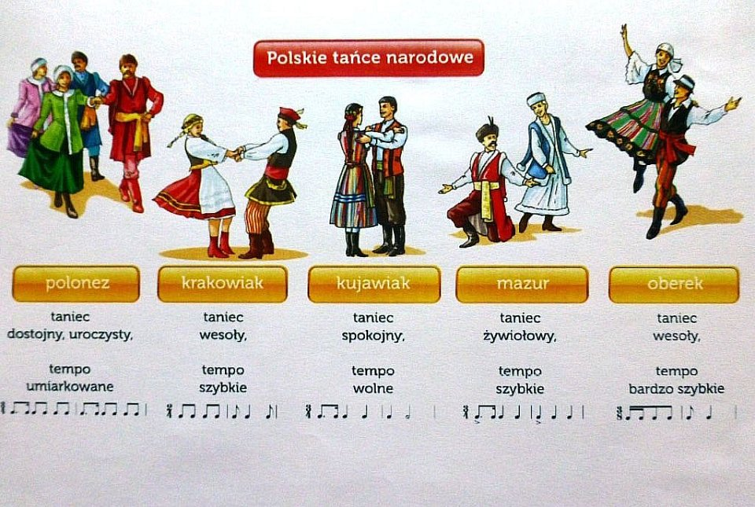

W osobnym załączniku znajda Państwo prezentację „Tańce Polskie” chciałabym również uzmysłowić dzieciom, że nazwy wielu tańców pochodzą od nazwy regionu, co ułatwia ich zapamiętanie.

Proponuję pokazać dzieciom na mapie :

* krakowiaka z Krakowa
* mazura z Mazowsza
* kujawiaka z Kujaw

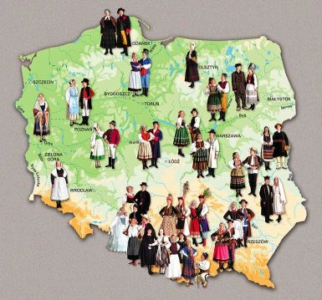\

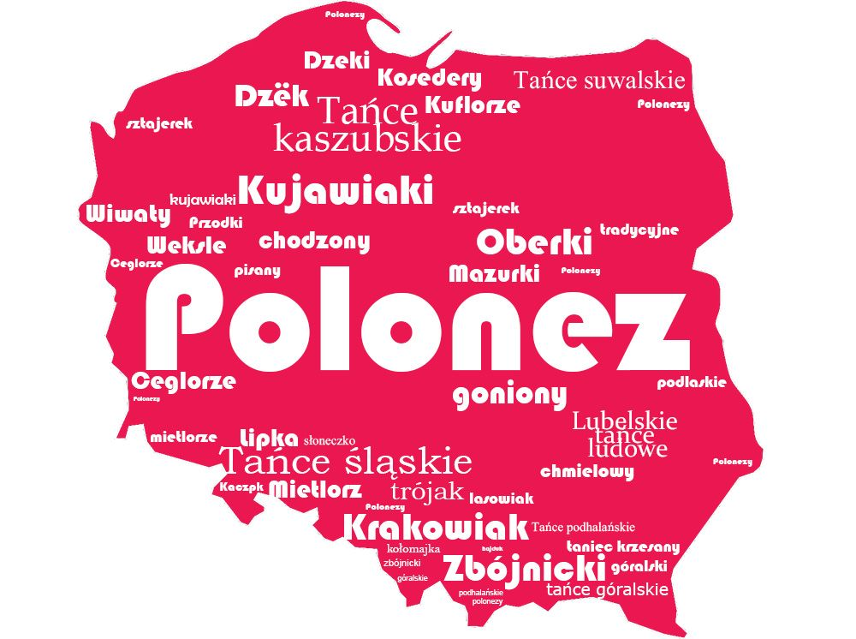

- polecam świetną stronę, która pokazuje większość tańców <http://www.thinglink.com/scene/589471267023749122>

Zabawa „Zwiedzamy Polskę”.

Kraków – <https://www.youtube.com/watch?v=HKiHrGivkqY> , dzieci cwałują z uniesioną jedną ręką

Kujawy – <https://www.youtube.com/watch?v=vub9etf5uGU> , dzieci poruszają się dostojnie jak w kujawiaku

Śląsk – <https://www.youtube.com/watch?v=aOl2Chgz0P0> , dzieci dobierają się w pary (mogą z rodzeństwem lub rodzicem) i kręcą podskokami w kółeczku

Podhale – <https://www.youtube.com/watch?v=b5bcIGo1H3Y>, dzieci, naśladując taniec zbójnicki, przeskakują przez „ognisko” (może to być poduszka :-)).

Na zakończenie proponuję ćwiczenie relaksujące. Proszę aby dzieci wyobraziły sobie, że pojechały do Puszczy Kampinoskiej pod Warszawą. Mali podróżnicy relaksują się, leżąc na plecach z zamkniętymi oczami i słuchają : <https://www.youtube.com/watch?v=U__nx2pAkaw>

Pozdrawiam Magda Szczypka